Destination Östersund lanserar interaktiv utställningspromenad med fotokonst och musik

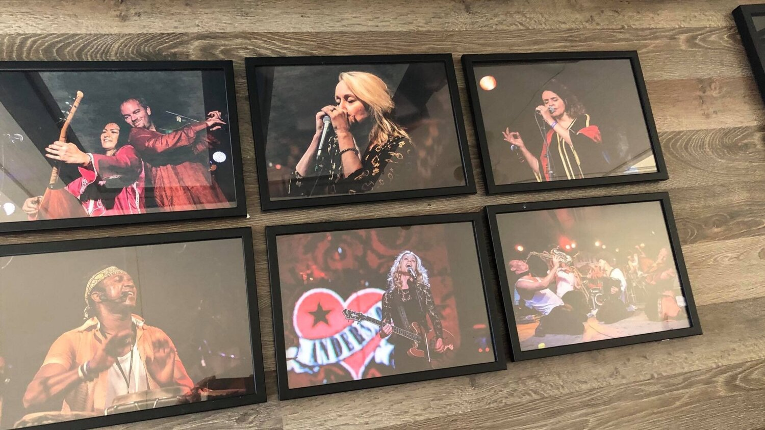
“Music is the forest I want to get lost in” är namnet på den interaktiva foto-och musikupplevelse som fotograf Katarina Norström och Destination Östersund lanserar inför påsken. En utställning där besökaren inte behöver söka sig inomhus till en fotoutställning eller konsert utan på ett säkert sätt kan uppleva kultur och samtidigt vara socialt distanserad. Utställningen är gratis och besökaren väljer själv när den önskar gå runt i stan och göra sin upplevelsepromenad.
Utställningen bygger på ett urval av de konsertfoton som fotograf Katarina Norström tagit under många år, bl a på artister från Stockholm Jazzfestival, Urkult, Melodifestivalen och Storsjöyran . Fotografierna har placerats ut i 22 skyltfönster i centrala Östersund och kombineras med en QR-kod till en spellista på Spotify där besökaren kan lyssna på de porträtterade artisternas musik. Har man inte Spotify går det utmärkt att bara titta på bilderna så klart.
- När allt stänger ner och vi blir begränsade i våra sociala kontakter är det lätt att vi isolerar oss inomhus, säger Katarina Norström. Östersund är i vanliga fall en kulturrik stad och jag vet att konst, musik och kultur är lika viktigt som att röra på sig. Vi längtar efter att umgås och göra saker tillsammans men ska samtidigt hålla avstånd. Min förhoppning är att utställningen ska ge människor möjlighet till både kultur och motion. Tack vare att alla kan ta del av den här utställningen utomhus under dygnets alla timmar så hoppas jag att detta kan bli en upplevelsepromenad som kompisar, familj och vänner kan göra tillsammans på tider som passar just dem.

Calle Hedman, Centrumutvecklare på Destination Östersund berättar:
- Många av besöksnäringens och handelns aktörer har ett extremt tufft läge just nu. Vi på Destination Östersund jobbar stenhårt för att mildra krisens effekter och har under de senaste veckorna lanserat en rad nya koncept. Det lokala kulturlivet har drabbats hårt och
t ex vår satsning på Musik i City är en del för att stärka både kultur och stadskärna. Den interaktiva utställningen tillsammans med Katarina Norström blir ytterligare en del i detta, där människor på ett säkert sätt kan uppleva både musik och konst. Genom att fotografierna är placerade i skyltfönstren hos olika butiker är vår förhoppning såklart också att den ska gynna vår lokala handel.

För mer information:
Katarina Norström, Fotograf, 070-253 20 20
Calle Hedman, Centrumutvecklare Destination Östersund, 073-815 01 13

Här hittar man utställningen
Kyrkgatan: Mittpunkten
Hamngatan: FinInunder, Artut
Prästgatan: Jeansbolaget, Peak Performance, Telogott, Burmans, Westwalls, Zmillas, Hamm & Nilsson, Lindex, Wellnesskliniken, Naturkompaniet, Väskan
Stortorget: Min Lilla Affär, Gå-& Löpkliniken
Storgatan: DoIT, Gabriel, Reika, Tygcenter, Alina, Svenssons ramar

